**Câu** 1 [TH/NB]: chon dap an 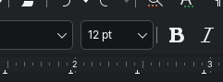**dung**

**TEST** QUESTION CONTENT

Đáp án: 1234

**Câu 2 [LOL]: JAJSJJSJSJSJJABBB**

**A. LOL**

**B. LUL**

**C. LOL**

**D. ABA**

Câu 777[]: ALWU

Đáp án: 1234

Câu 3 [LIL]: HUH

A. ?

B. L

C. A

D. O